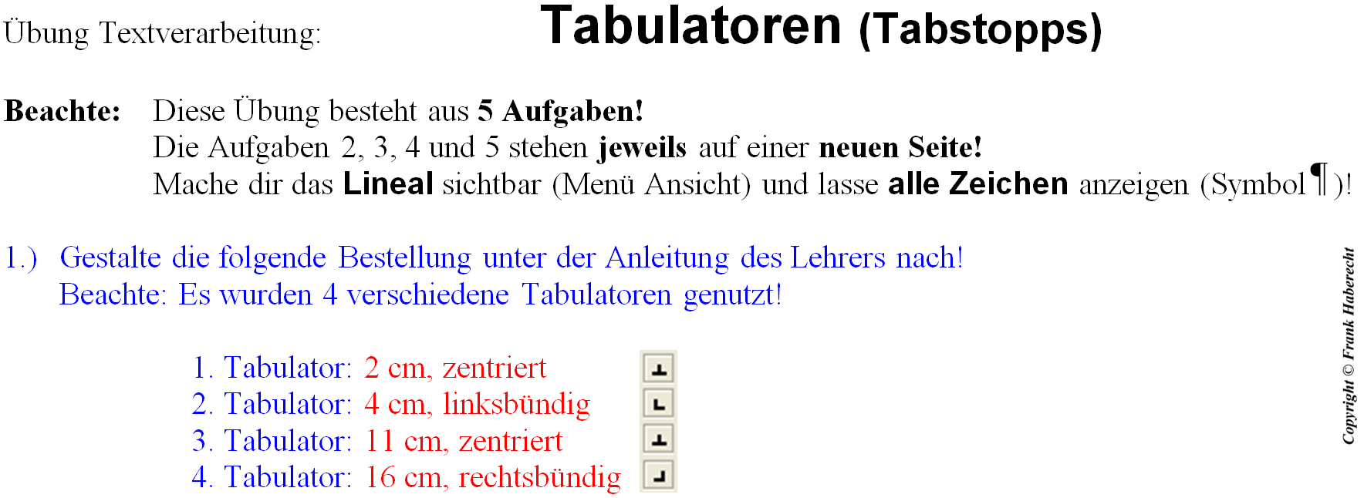

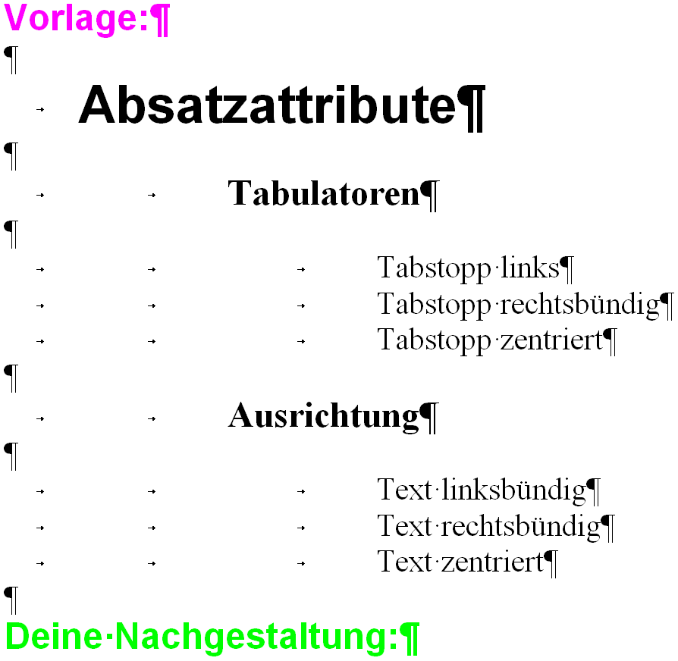

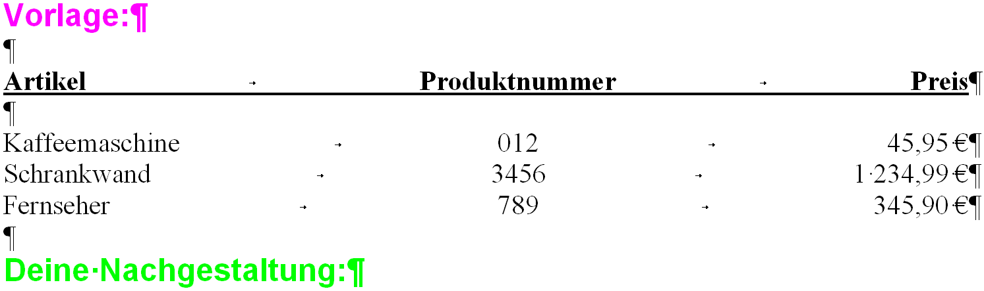

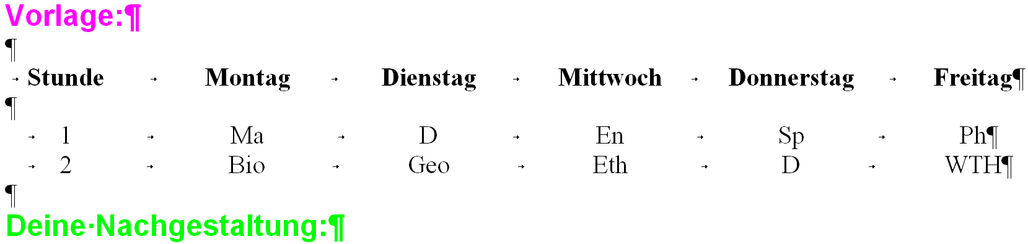
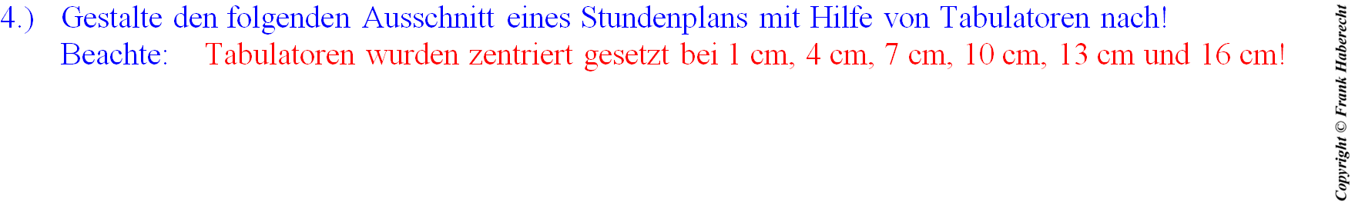

5.) Setze in Zeile A: – einen linksbündigen Tabstopp bei 3 cm
– einen zentrierten Tabstopp bei 9 cm
– einen rechtsbündigen Tabstopp bei 14 cm

Beseitige die beiden Tabstopps in Zeile B!

Verschiebe den Tabstopp der Zeilen C, D und E von 2 cm nach 9,75 cm (alle auf einmal)!

Zeile A:
Zeile B:
Zeile C:
Zeile D:
Zeile E:

